- 快速信息登记无法填写
- 机械备案时发动机额定净功率和发动机额定功率都不能带单位，否则不能成功下一步
- 附件上传中的实例照片都一样
- 附件上传中，单位营业执照、机械侧面45度照片上的文字有重叠
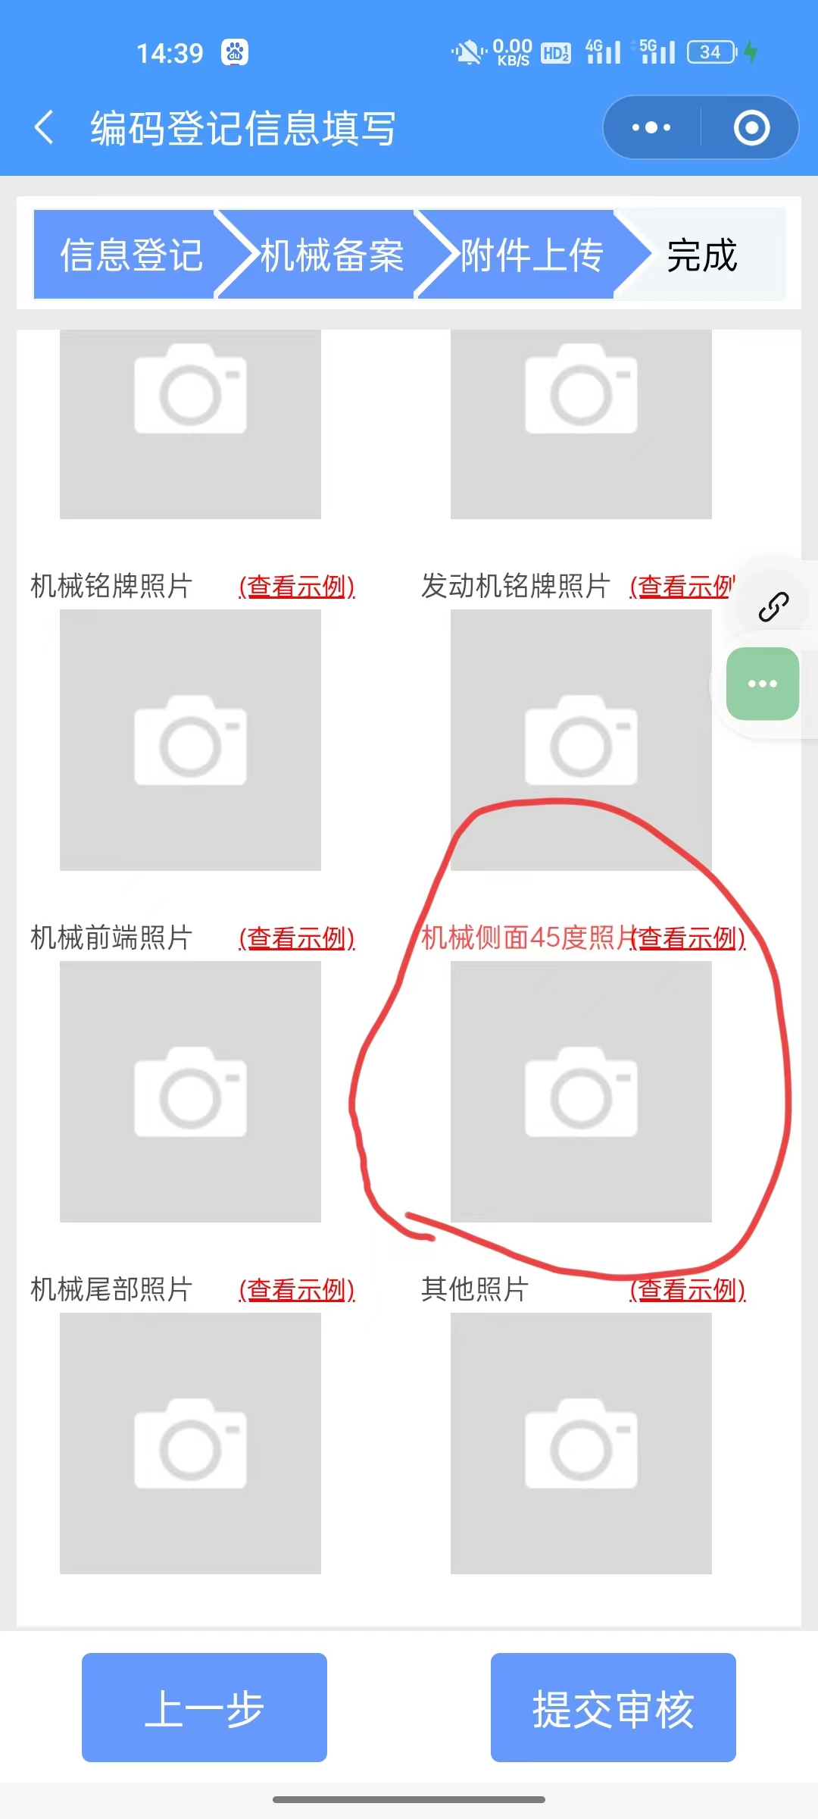
- 首次进入非道模块时，没有筛选条件，但数据依旧显示不完全，点搜索也一样不全，需点击清除条件，再搜索，数据才全部出现。
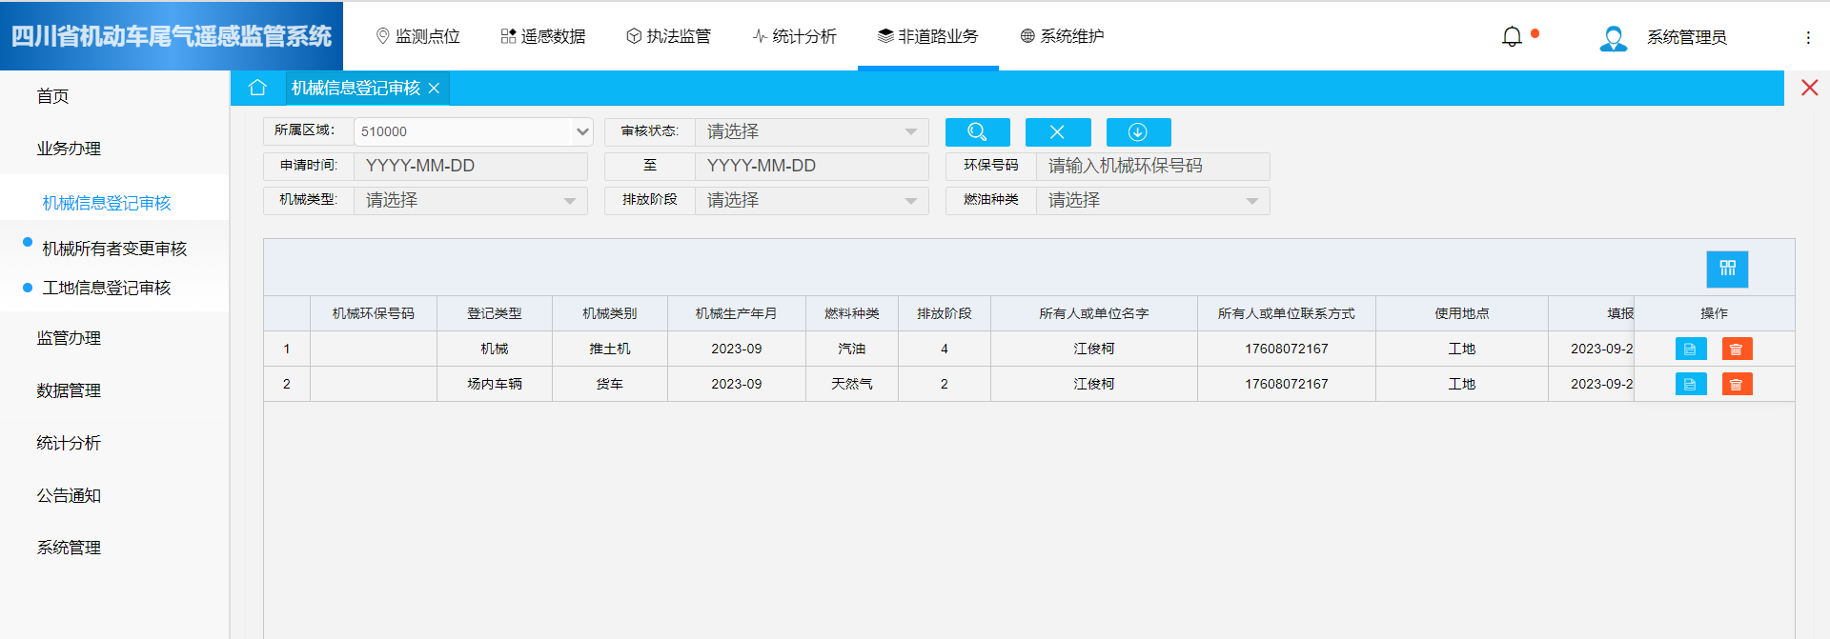
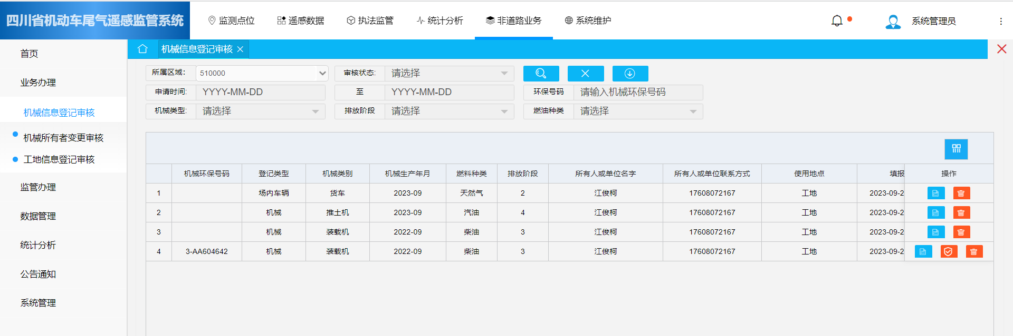

6、删除数据后，被删除的数据不能通过数据删除这个状态被查找到

